**MANUAL DE INSTALACIÓN**

**HERRAMIENTA DEL INDICE ELECTRÓNICO DEL EXPEDIENTE JUDICIAL**

1. **Ingresar al repositorio de la aplicación:**

https://github.com/jonanv/ocr-python

1. **Clic a la versión de Python para entrar directamente a la página de descarga.**

**Asegúrese que sea la versión: [3.6.5]**

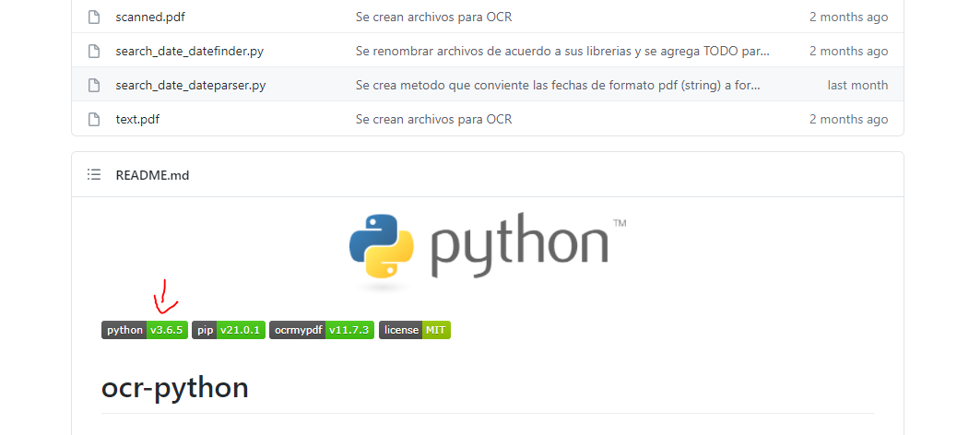

**3. Seleccionar el instalador de Windows x64**

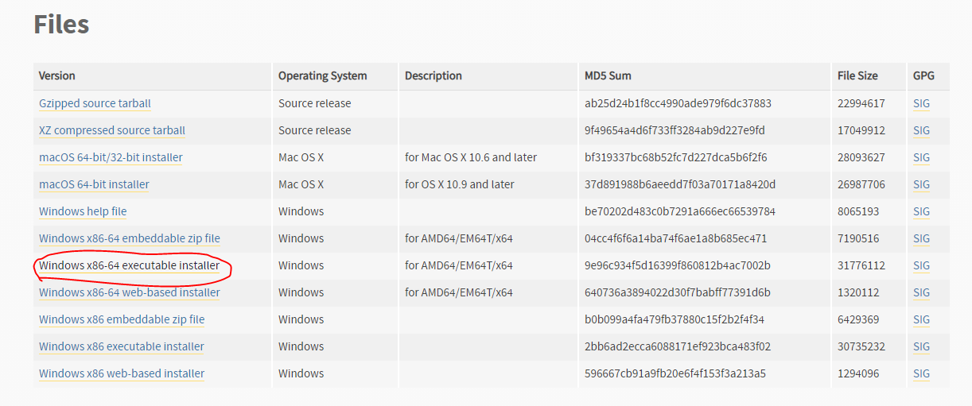

**4. Hacer clic en el check “Add Python 3.6”**

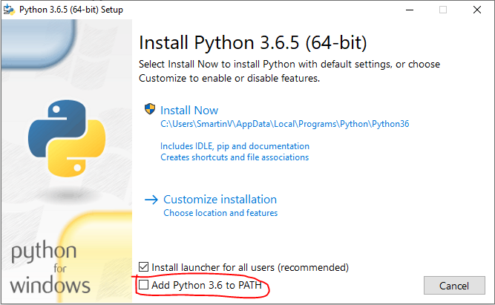

**5. en el CMD (Abierto como administrador) correr el siguiente comando:**

python -m pip install --upgrade pip

**6**. **Ejecutar como administrador una ventana de ‘PowerShell’ y correr el siguiente comando:**

Set-ExecutionPolicy Bypass -Scope Process -Force; [System.Net.ServicePointManager]::SecurityProtocol = [System.Net.ServicePointManager]::SecurityProtocol -bor 3072; iex ((New-Object System.Net.WebClient).DownloadString('https://community.chocolatey.org/install.ps1'))

**7.**  **Cerrar la ventana de PowerShell y sobre la ventana de CMD abierta, correr los siguientes comandos**

choco install --pre tesseract

choco install ghostscript

pip install ocrmypdf

**8. Crear una carpeta con nombre ‘Sites’ en la raíz del disco local C:**

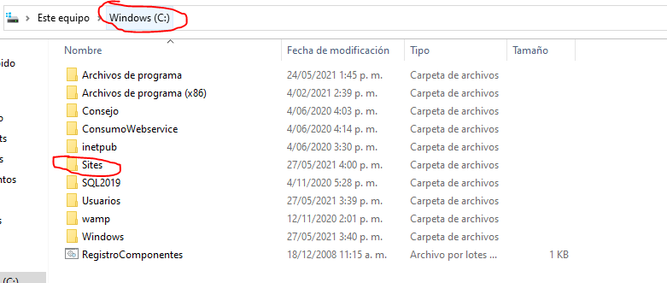

**9. Descargar e instalar un cliente ‘Git Bash’ para Windows.**

[**https://git-scm.com/downloads**](https://git-scm.com/downloads)

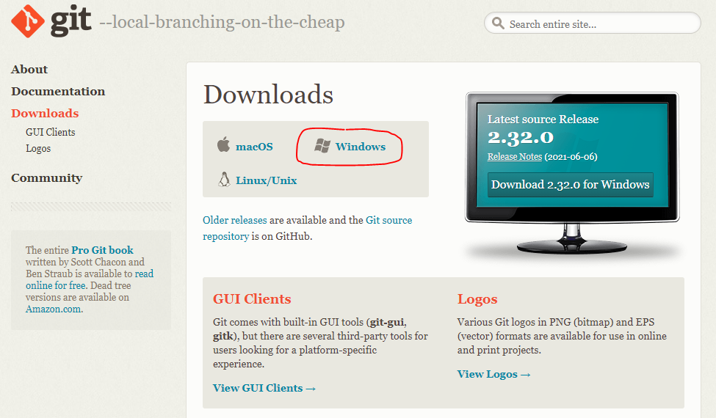

**Una vez instalado, en el explorador de archivos de Windows, ingresar a la carpeta ‘Sites’, una vez dentro, hacer clic derecho y seleccionar la opción ‘Git Bash Here’**

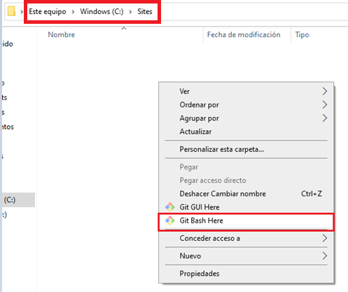

**9. Sobre la ventana de GIT, correr el siguiente comando:**

git clone https://github.com/jonanv/ocr-python.git

11. **Una vez finalizada la descarga del repositorio, deberá ver una carpeta con el nombre ocr-python. Sobre la ventana de GIT, digite el siguiente comando:**

cd ocr-python/

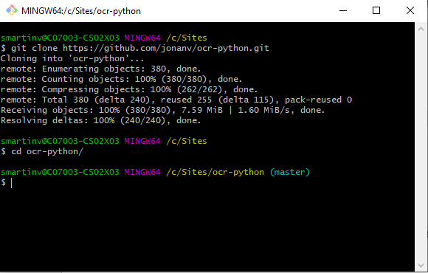

**10**. **Una vez el Git Bash esté situado dentro de la carpeta ocr-python, correr el siguiente comando**

git checkout noindex-word

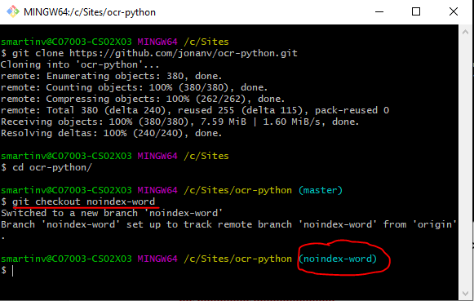

**11. Abrir una ventana de CMD dentro de la carpeta ocr-python y correr el siguiente comando**

pip install -r requirements.windows.txt

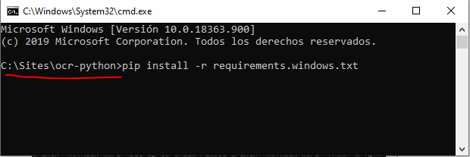

**12. Una vez finalizada la instalación de componentes, abrir el programador de tareas del sistema operativo y hacer clic sobre la opción “Crear tarea”**

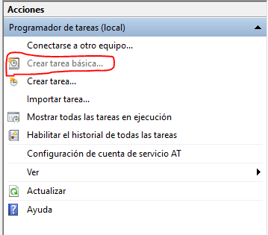

**13. Configurar el actuador con la siguiente información y hacer clic en siguiente**

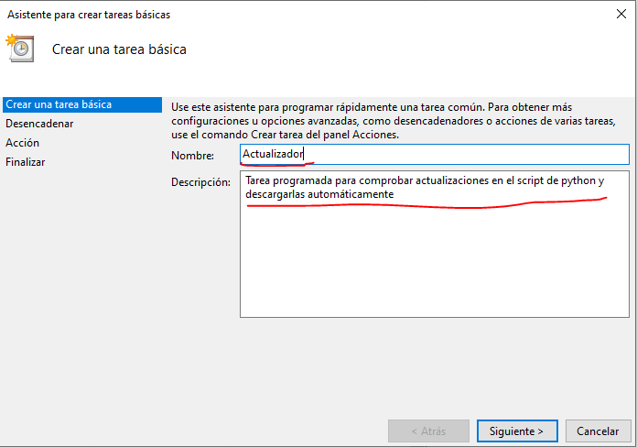

**Seleccionar la opción de ejecución semanal y hacer clic en siguiente.**

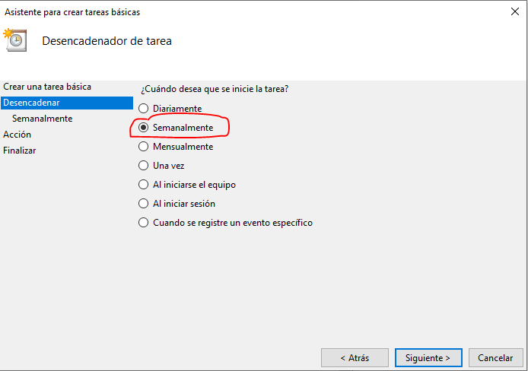

**Configurar los parámetros de ejecución tal como muestra la imagen y hacer clic en siguiente**

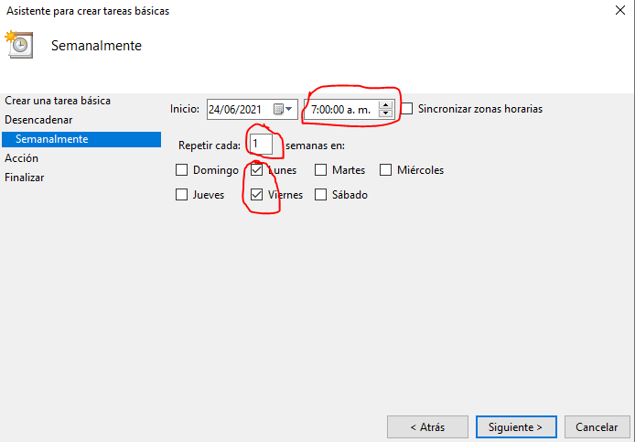

**Seleccionar la opción “Iniciar un programa” y hacer clic en siguiente**

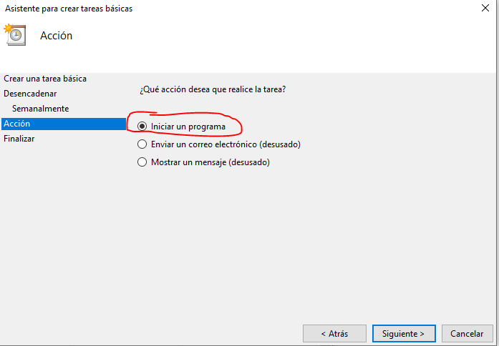

**Hacer clic en el botón examinar y seleccionar el archivo “github_sync” dentro de la carpeta C:\Sites\ocr-python**

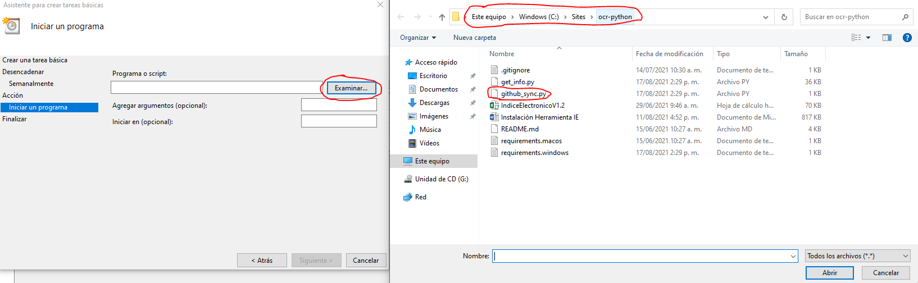

**Hacer clic en siguiente**

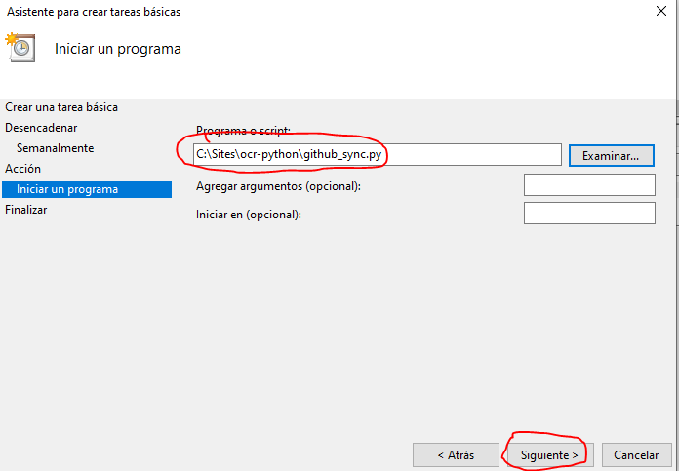

**Verificar que los datos queden como se muestra en la imagen y hacer clic en “finalizar”**

